Україна – Китай: найпривабливіші шляхи співпраці - це «зелені» проекти та переробка сміття

На масштабному форумі «Horasis China Meeting» у Києві Голова Держенергоефективності Сергій Савчук закликав керівників провідних китайських компаній брати активну участь в інвестуванні та реалізації проектів з енергоефективності, відновлюваної енергетики та переробки сміття в Україні.

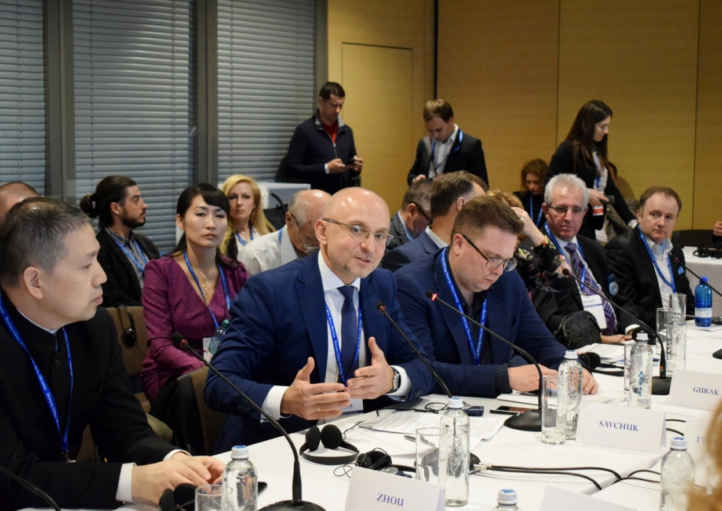

Як відомо, Китай – світовий лідер за обсягом інвестицій у відновлювану електроенергетику. За даними міжнародної організації «REN 21», у 2017 р. Китай залучив близько 127 млрд доларів у «зелені» проекти.

Крім цього, Китай входить у ТОП-5 країн світу за розвитком сфери встановлення вітрових, гідроелектростанцій, сонячних колекторів. Також Китай відомий своїми інноваціями, які дають можливість здешевити виробництво «чистої» енергії.

Тому привабливим є партнерство Китаю та України із її величезним ресурсним потенціалом і діючими ефективними законодавчими стимулами у «зеленій» енергетиці.

«Варто відзначити, що ми вже розвиваємо тісну двосторонню співпрацю у зазначених сферах, підписавши у грудні 2017 р. спільно із Національним енергетичним агентством Китаю (http://en.ndrc.gov.cn) відповідний Меморандум про партнерство», - відзначив С.Савчук та додав, що у рамках Меморандуму Агентство співпрацює із профільними китайськими відомствами.

Водночас китайські компанії запроваджують нові проекти в Україні. Один із масштабних – це встановлення сонячної електростанції потужністю 200 МВт на Дніпропетровщині. Сонячна електростанція, що увійде у ТОП-3 найбільших в Європі, впроваджується компаніями «ДТЕК» та «China Machinery Engineering Corporation» (CMEC).

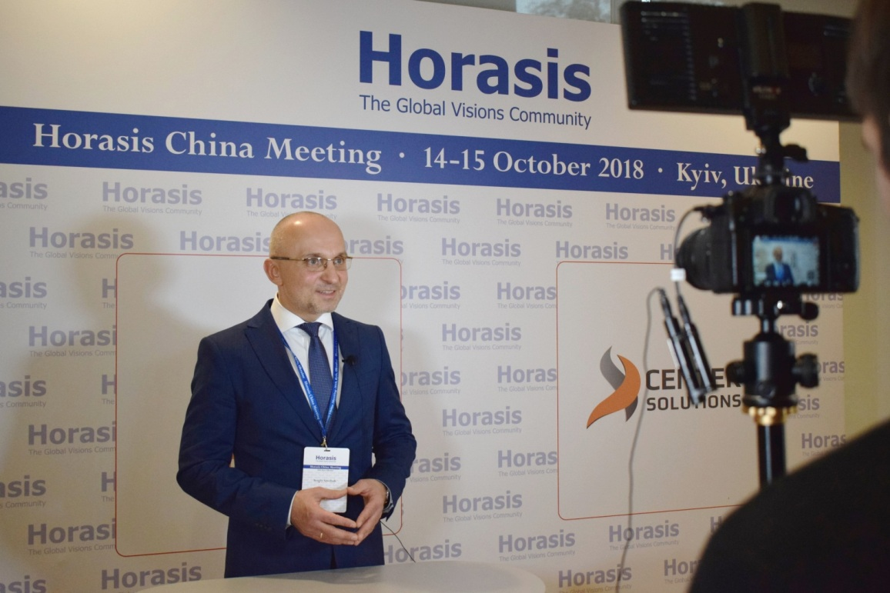

Ще одним перспективним проектом є встановлення вітроелектростанції потужністю 250 МВт на Херсонщині. Обсяг інвестицій сягає 450 млн. доларів. Проект реалізують компанії «NBT», «Shanghai Electric Power Construction Co., Ltd.» та «PowerChina Fujian Engineering Co., Ltd.».

«Крім того, для посилення двосторонньої співпраці ми плануємо взяти участь у виставці «China International Import Expo 2018», що відбудеться у Шанхаї 5-8 листопада 2018 року», - наголосив С.Савчук.

Зокрема, Держенергоефективності долучилося до підготовки Національного стенду у відновлюваній енергетиці, де продемонструє китайському бізнесу 5 найбільших потенційних інвестиційних проектів.

Отже, Сергій Савчук закликав бізнес-спільноту Китаю розширювати ділові контакти та спільно з українськими компаніями працювати над проектами, особливо, у таких напрямах:
- встановлення твердопаливних котелень, біоТЕЦ, біогазових установок,
- генерація енергії із сміття;
- виробництво обладнання та матеріалів для об’єктів відновлюваної енергетики.

Управління комунікації та зв’язків з громадськістю Держенергоефективності
тел/факс +38 (044) 590-59-65
www.saee.gov.ua
https://www.facebook.com/saeeUA
https://twitter.com/SAEE_Ukraine

